Structure | Titre | Statut : en cours
Conformité | Mode opératoire KYC des sociétés étrangères (UE) | Version : 28/02/2024

Mode opératoire KYC des sociétés étrangères (UE)

Introduction :

La mise en place d'un processus d’entrée en relation est impérative pour garantir la conformité réglementaire des activités de Monext, en adéquation avec nos perspectives de développement à l’international.

Le présent document a pour objet de définir le mode opératoire à mettre en œuvre pour réaliser ces actions dans le cas d’une clientèle de sociétés étrangères immatriculées dans un pays de l’Union Européenne (UE) autre que la France.

Ce processus, articulé en trois points, l'identification des clients (Partie 1), la vérification de leurs éléments d'identification (Partie 2) et le contrôle des justificatifs collectés (Partie 3).

Les sources légales encadrant le processus d’entrée en relation des sociétés étrangères sont définies par les articles L561-5 et R561-5 du Code Monétaire et Financier (CMF).

- Identification des clients :

- Procéder à la collecte de l’ensemble des données nécessaires pour entrer en relation via le formulaire d'entrée en relation, dont la version à jour est diffusée sur l’espace Confluence OG-EP Référentiel :

https://docs.monext.fr/display/OGEPREF/Formulaires+KYC

Ce formulaire est disponible en français pour les sociétés francophones étrangères ou en anglais pour les autres sociétés étrangères.

- Procéder à la saisie de ces données dans les systèmes de Monext comme pour tous clients (voir les modes opératoires concernés)

- Vérification d’identité :

Procéder à la collecte des justificatifs suivants :

  - Documents à collecter pour la société cliente (Personne morale) :

- Un extrait récent d’immatriculation au registre local du commerce et des sociétés, datant de moins de trois mois.

- Les états financiers certifiés conformes du dernier exercice clos, incluant le bilan comptable annuel. En cas de création récente de la société, une situation intermédiaire ou un prévisionnel peut être fourni.

- Un relevé d'identité bancaire du compte de versement.

- Le formulaire d’auto-certification de la résidence fiscale modèle personne morale (« Entity »). A transmettre au client en version française ou anglaise selon le cas.

- Un extrait du registre des bénéficiaires effectifs local obtenu directement auprès du client (Monext n’ayant à date pas accès aux registres locaux ou à un registre européen).

  - Documents à collecter pour chaque personne physique rattachées à la personne morale (représentant légal, mandataire et bénéficiaire effectif) :

- Un justificatif d'identité, au choix parmi les suivants :

- Carte nationale d'identité : qui doit être rédigée dans l’alphabet latin et comporter les nom, prénoms, date et lieu de naissance de la personne, la nature, les date et lieu de délivrance du document (et date de péremption, le cas échéant), ainsi que les nom et qualité de l’autorité l’ayant délivré ou authentifié.

- Passeport : qui doit être rédigé dans l’alphabet latin et comporter les nom, prénoms, date et lieu de naissance de la personne, la nature, les date et lieu de délivrance du document (et date de péremption le cas échéant), ainsi que les nom et qualité de l’autorité l’ayant délivré ou authentifié.

⚠ Documents requis pour chaque bénéficiaire effectif uniquement :
- Le formulaire d’auto-certification de la résidence fiscale modèle personne physique (« Beneficial owner »). A transmettre au client en version française ou anglaise selon le cas.

- Contrôle des justificatifs collectés :

Pour l’ensemble de ses clients étrangers (UE), comme pour leur représentants et bénéficiaires effectifs quel que soit le pays d’origine, les opérationnels chargés des vérifications d'identité effectuent systématiquement les actions suivantes :

  - Vérification de la validité des données et justificatifs d’identité du client :

  - Consulter le site du système d’interconnexion des registres du commerce ou des sociétés (BRIS) : Lien vers BRIS. Saisir le nom et/ou le n° d’immatriculation du client :

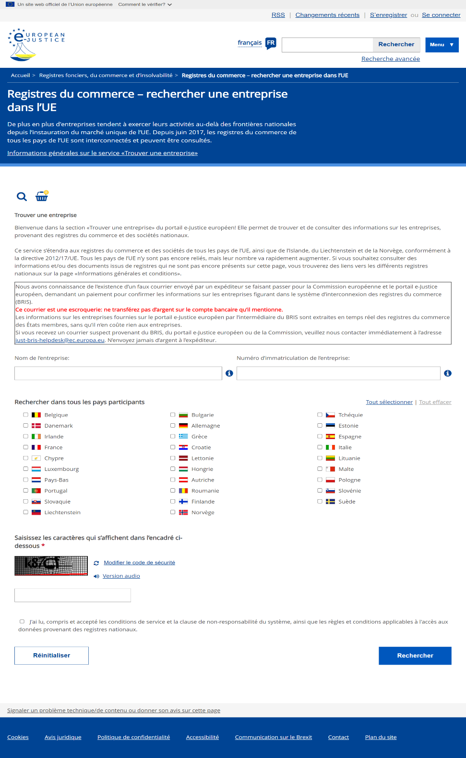

En cas de difficulté, il est également possible de vérifier ces informations directement auprès des registres locaux des États membres de l'Union européenne. Ces registres sont accessibles via le lien suivant : Lien vers répertoire des registres du commerce de l'UE (cliquer sur le drapeau du pays concerné).
Pour certains registres, il est parfois nécessaire de créer un compte.

  - Vérification du numéro de TVA Intracommunautaire du client :

  - Vérifier le numéro de TVA fourni par le client sur le système VAT Information Exchange System (VIES) : Lien vers VIES.

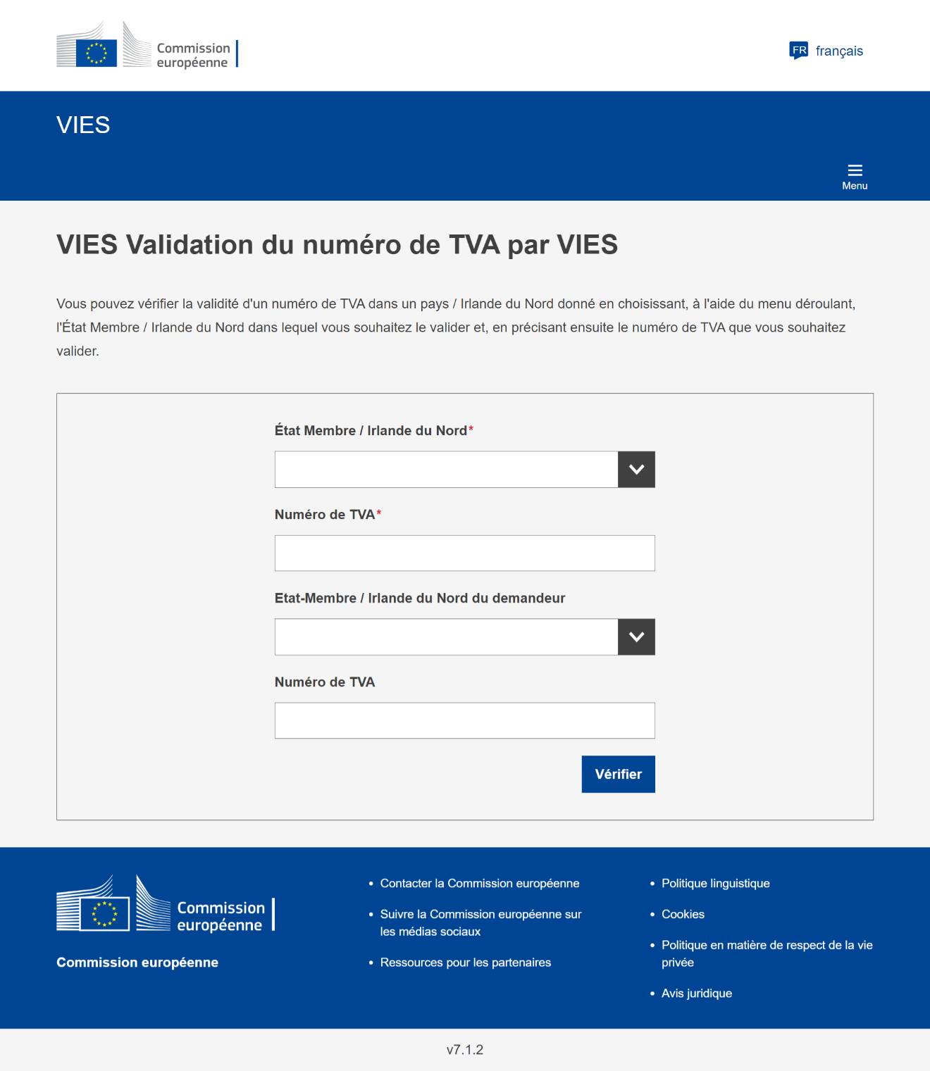

  - Vérification des pièces d'identité des personnes physiques rattachées au client :

- Vérifier la validité des pièces d'identité des personnes physiques rattachées au client (représentant légal, mandataire et bénéficiaire effectif) en les comparant aux modèles disponibles sur le site « PRADO » : Lien vers PRADO.

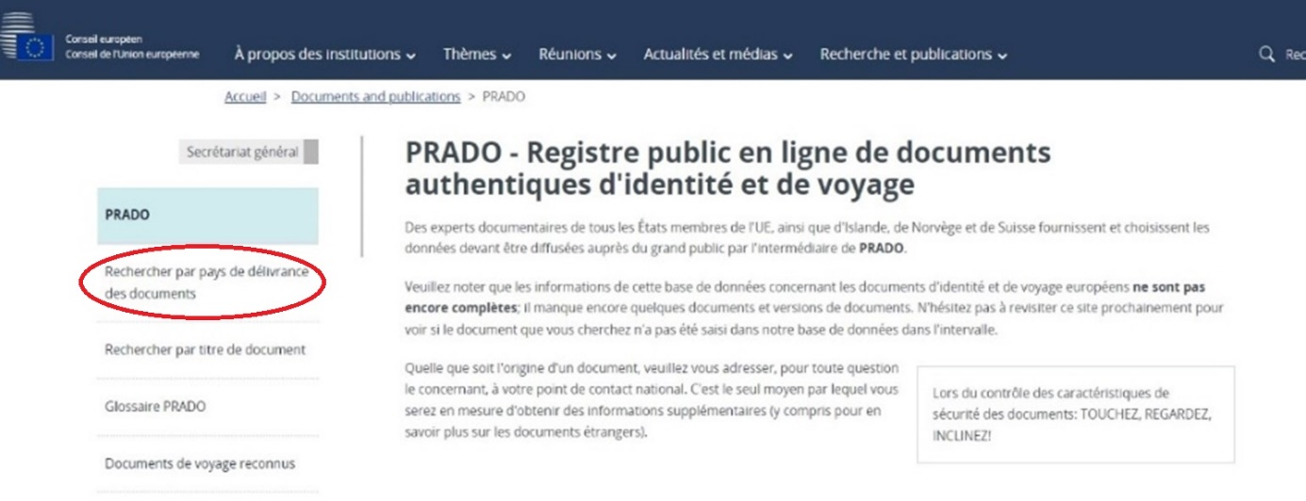

⚠ En cas d’entrée en relation à distance, il est nécessaire de réaliser les mesures complémentaires suivantes, comprenant :

Pour le client personne morale :
- Collecter le Kbis directement auprès d’une source officielle publique (= sans passer par le client) via le site suivant : Lien vers répertoire des registres du commerce de l'UE).

Pour le représentant légal de la société :
- Vérification de l’identité de la personne en ayant recours à un service certifié conforme par l’Agence Nationale de la Sécurité des Systèmes d’Information (ANSSI), ou un organisme de certification autorisé, garantissant les exigences relatives à la preuve et à la vérification de l’identité (ex : IDNOW).
    - Voir avec le service Conformité de Monext

